Схема подключения датчиков, шнека и дымососа к блоку управления котлом

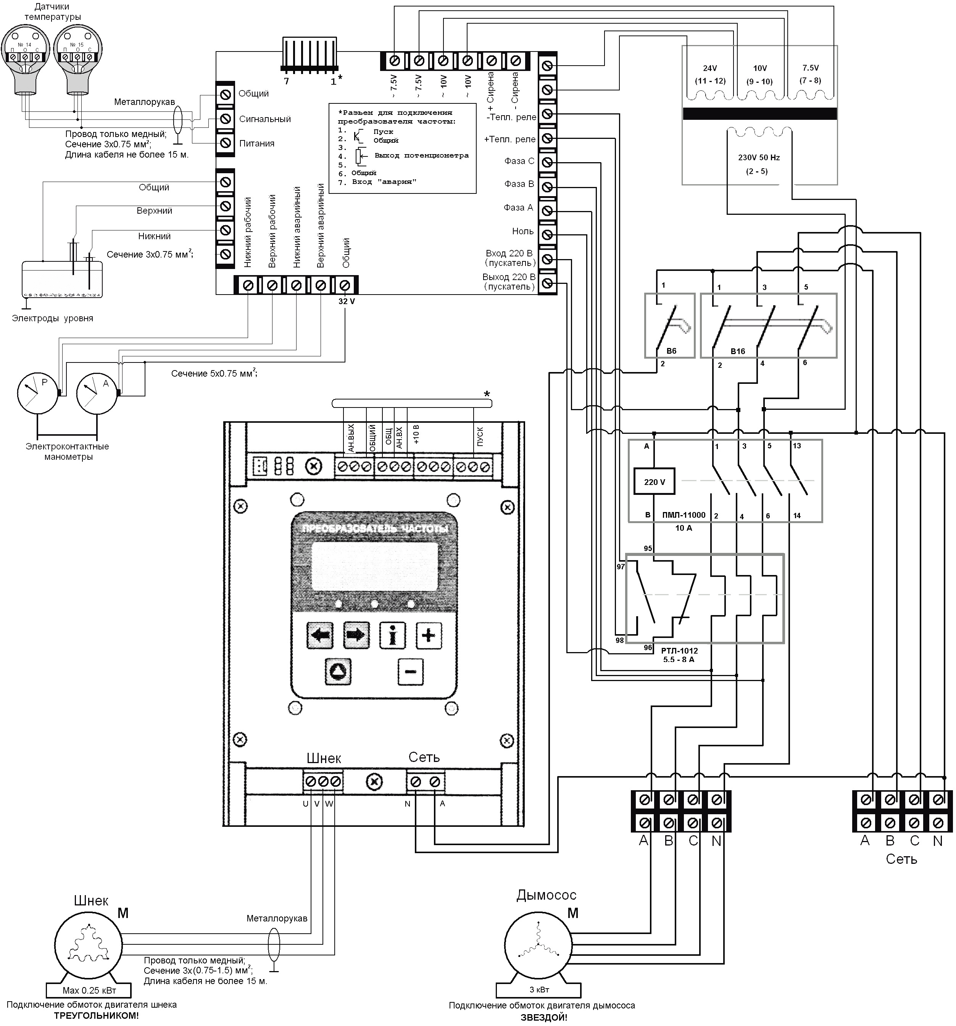
**
** Рабочий манометр «Р» устанавливается по желанию заказчика
*** Количество датчиков температуры зависит от алгоритма работы системы. В базовом варианте используется 2 датчика температуры:
- температуры пара на выходе из котла;
- температуры выхлопных газов.

.

